Piątek 12.06.2020r. 1. Praca z obrazkiem „ Na wsi”. Kształtowanie umiejętności wypowiadania się na określony temat z wykorzystaniem obrazków i wiersza.
https://chomikuj.pl/nauczycielkakredka/Przedszkole/Ilustracje/Na+wsi racje/Na+wsi do obrazkow
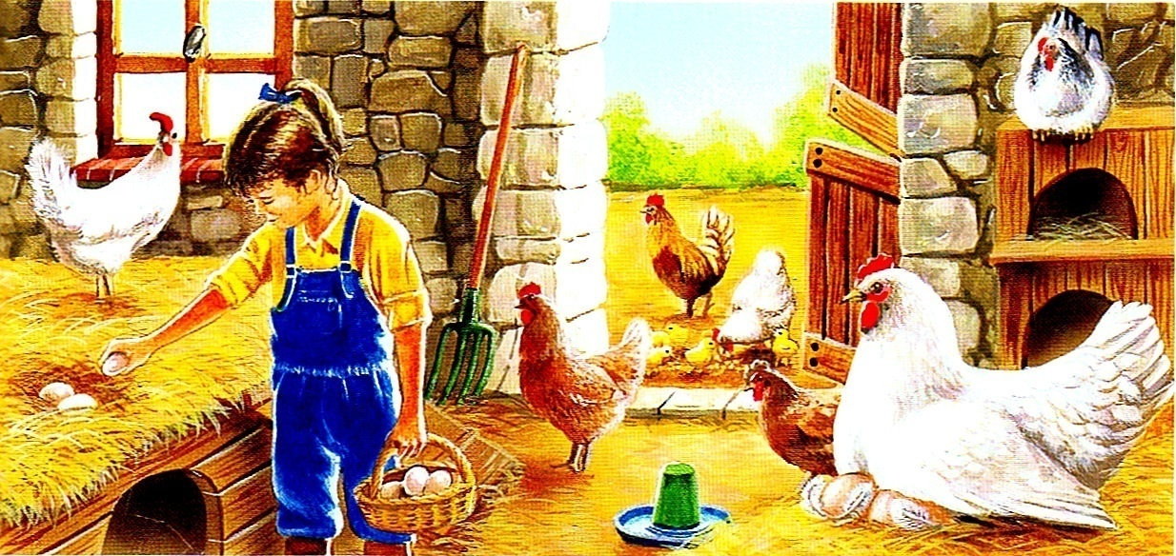
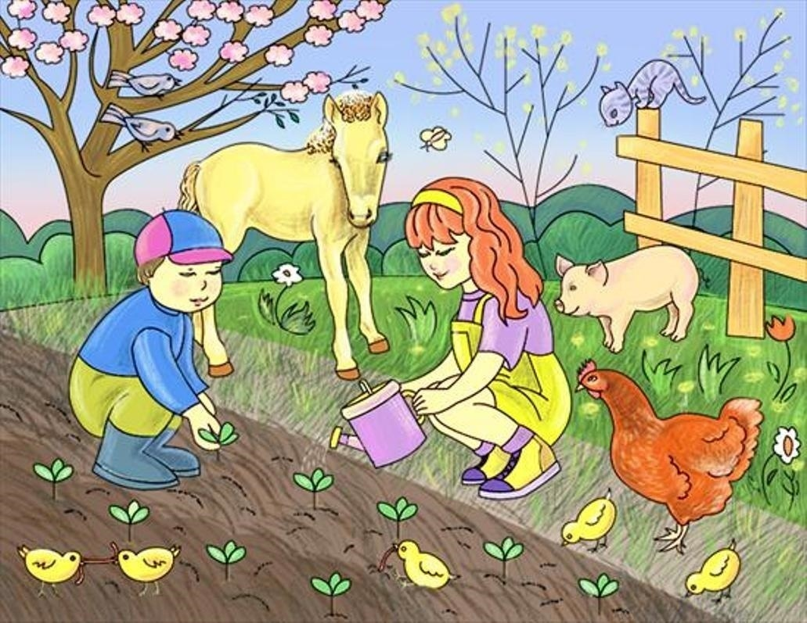

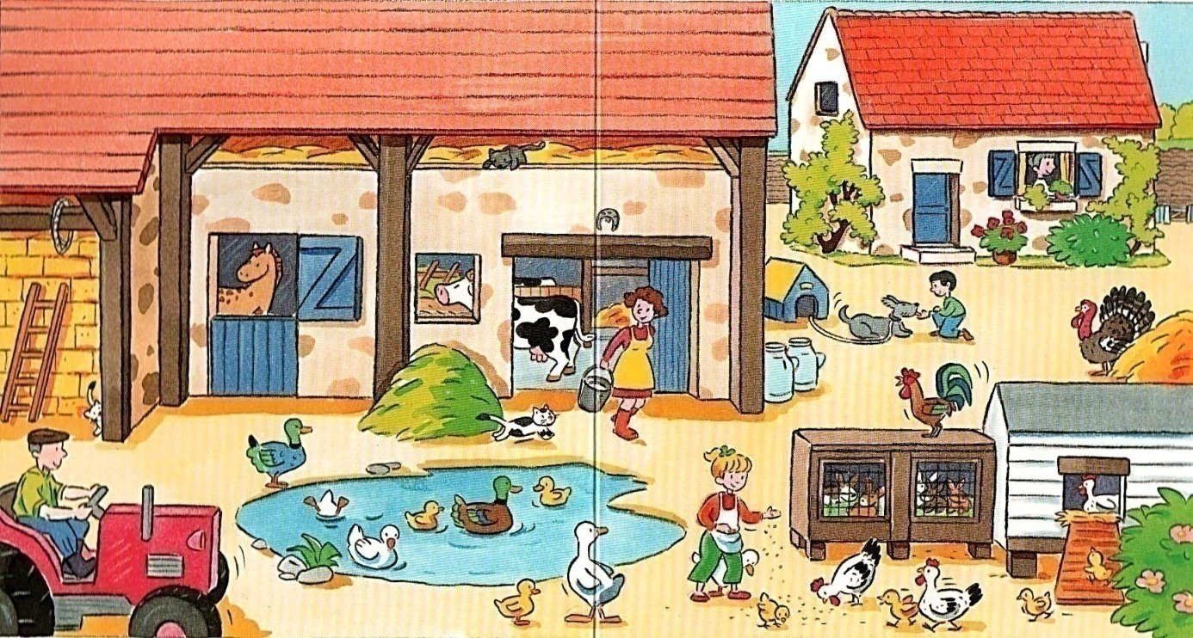
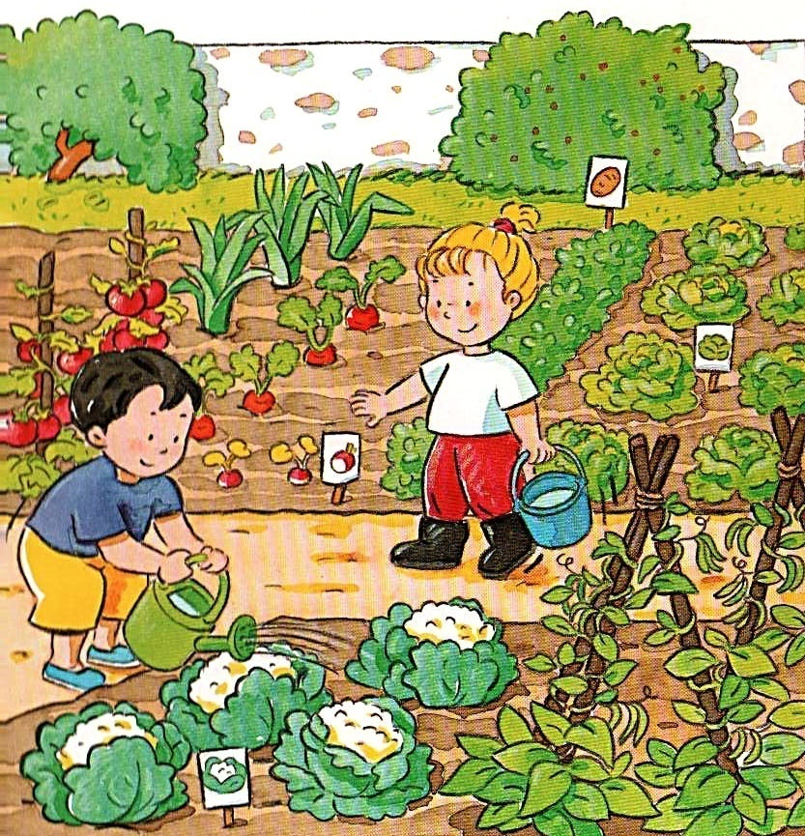
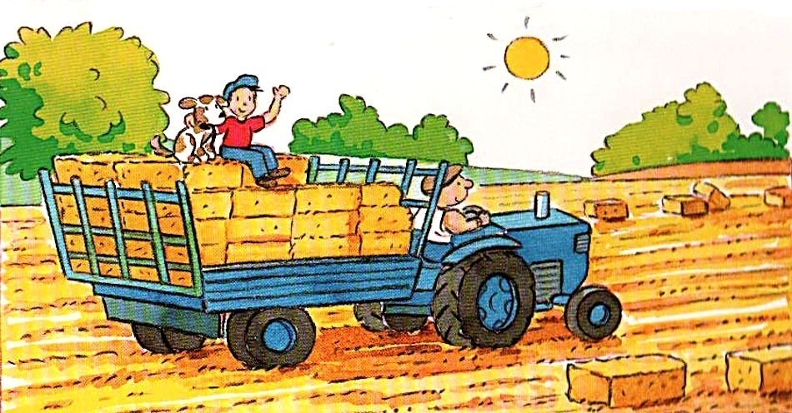

https://przedszkouczek.pl/wp-content/uploads/2020/03/ZwierzetaZwiejskiegoPodworka

W ZAGRODZIE MAŁGOSI
Wieczorem w zagrodzie cioci Małgosi
każde zwierzątko o jedzenie prosi.
Piesek szczeka: Hau, hau, hau.
Kotek miauczy: Miau, miau, miau.
Kura gdacze: Kod, ko, dak.
Kaczka kwacze: Kwa, kwa, kwa.
Gąska gęga: Gę, gę, gę.
Ona też chce najeść się.
Owca beczy: Be, be, be.
Koza meczy: me, me, me.
Indor gulgocze: Gul, gul, gul.
Krowa ryczy: Mu, mu, mu.
Konik parska: Prr, prr, prr.
A pies warczy: Wrr, wrr, wrr.
I tak gra orkiestra ta gra,
aż Małgosia jeść im da.

Odpowiedz.
O co proszą zwierzątka z wiersza?
Jakie zwierzątka ma ciocia Małgosia w zagrodzie? Jakie dźwięki wydaje krowa/kura/kaczka itd.?
W jaki sposób dzieci pomagają rodzicom w gospodarstwie?
Czy praca na wsi jest ciekawa ?
Czy chciałbyś mieszkać na wsi ?
Nadaj tytuły poszczególnym obrazkom.
https://przedszkouczek.pl/wp-content/uploads/2020/03/ZwierzetaZwiejskiegoPodworka

2.Ćwiczenia gimnastyczne. Ćwiczymy przy muzyce.
http://youtube.com/watch?v=BEu1WLjOokY

3.Ćwiczenia kształtujące umiejętność czytania . Dopasuj napisy do obrazków ( wytnij obrazki i napisy ) . Dzieci 5 letnie.
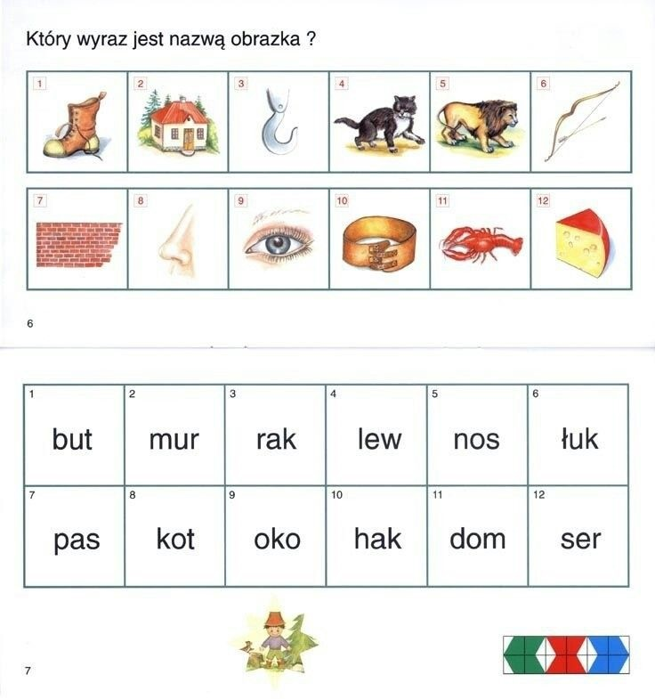
https://pl.pinterest.com/pin/54958057933029916

4. Układanie puzzli „Słoneczko” .
Wydrukuj obrazek . Rozetnij po przerywanych liniach, następnie złóż obrazek w całość, zaczynając od najmniejszej cyfry do największej.
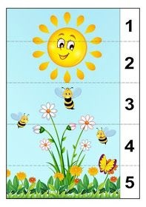
https://chomikuj.pl/kamuska878/Dokumenty/PRZEDSZKOLE/karty+pracy-+Strza*c5*82kowska/puzzle

5. Pokoloruj tulipany wg wzoru. Połącz przerywane linie bez odrywania ręki. Obrazek możesz ozdobić kolorowymi kwiatkami znajdującymi się obok w ramce.
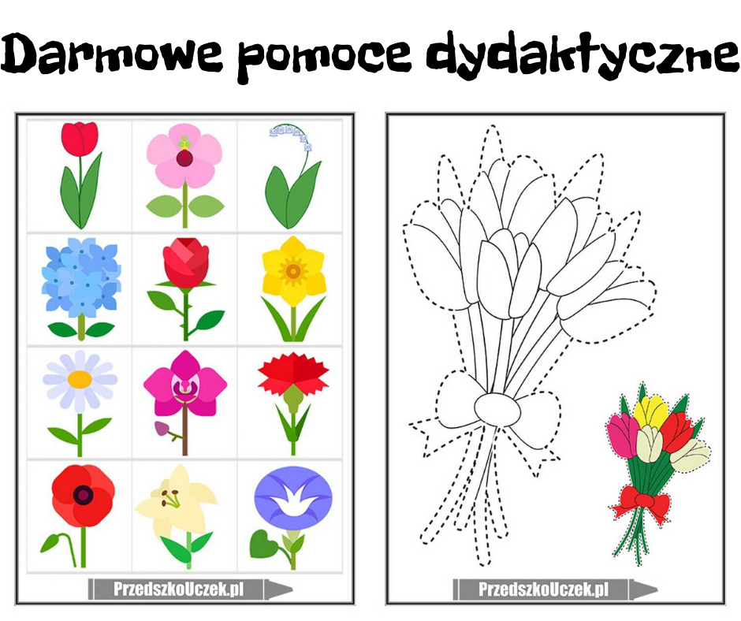
https://www.facebook.com/photo/?fbid=3851053178302819&set=a.2644738742267608

6.Wykonanie,, świnki’’ z kół. Do wykonania pracy użyj różnych wielkości kół koloru różowego , niebieskiego i czarnego . ( patrz, obrazek)
Pomoce: wycinanki ,klej,nożyczki ,formy różnej wielkości do odrysowywania kół.

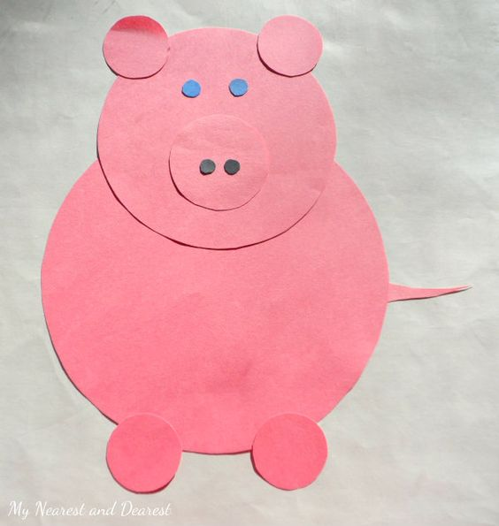
https://pl.pinterest.com/pin/150659550012724977/

